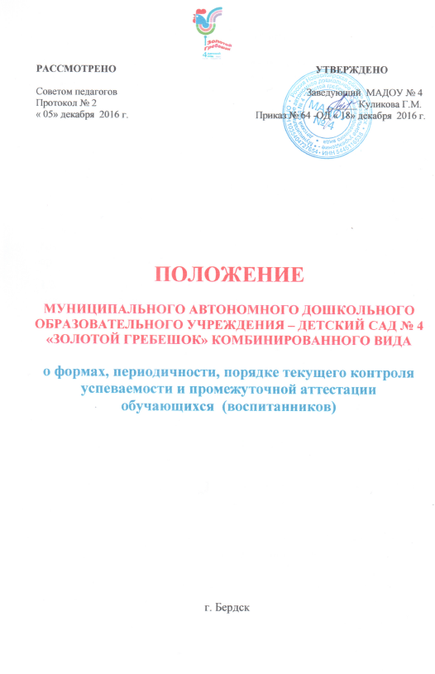
- Общее положение.

  - Настоящее Положение о формах, периодичности, порядке текущего контроля успеваемости и промежуточной аттестации обучающихся (воспитанников) Муниципального автономного дошкольного образовательного учреждения - детского сада № 4 «Золотой гребешок» комбинированного вида (далее – Положение) разработано в соответствии с Федеральным законом Российской Федерации от 29 декабря 2012 г. N 273-ФЗ "Об образовании в Российской Федерации" статьи 30 пункта 2 Приказа Министерства образования и науки Российской Федерации от 17 октября 2013 г. № 1155 « Об утверждении Федерального государственного образовательного стандарта дошкольного образования», Приказом Министерства образования и науки от 30.08.2013 № 1014 « Об утверждении Порядка организации и осуществления образовательной деятельности по основным общеобразовательным программам – образовательным программам дошкольного образования»
1.2. Настоящее Положение принимается на Педагогическом совете с учетом мнения родительского комитета МАДОУ.
1.3. Настоящее Положение является локальным нормативным актом, регламентирующим деятельность МАДОУ.

- Формы получения образования и формы обучения

  - В Российской Федерации образование может быть получено:
- в организациях, осуществляющих образовательную деятельность;
2.2. Обучение в МАДОУ осуществляется в очной форме.
2.3.Формы получения образования и формы обучения по основной образовательной программе дошкольного образования определяется федеральным государственным образовательным стандартом.

- Компетенция, права, обязанности и ответственность образовательной организации

  - К компетенции образовательной организации в установленной сфере деятельности относятся:
- осуществление текущего контроля успеваемости и промежуточной аттестации, установление их форм, периодичности и порядка проведения.

- Промежуточная аттестация воспитанников

4.1.Промежуточная аттестация образовательной программы дошкольного образования не проводится.
4.2. При реализации программы может проводиться оценка индивидуального развития детей. Такая оценка проводится педагогическим работником в рамках педагогической диагностики (оценка индивидуального развития детей дошкольного возраста, связанной с оценкой развития детей дошкольного возраста, связанной с оценкой эффективности педагогических действий и лежащей в основе их дальнейшего планирования)
4.3. Результаты педагогической диагностики (мониторинга) могут использоваться исключительно для решения следующих образовательных задач:
- индивидуализации образования (в том числе поддержки ребенка, построения его образовательной траектории или профессиональной коррекции особенностей его развития);
- оптимизации работы с группой детей.
4.4. Во время проведения педагогической диагностики (мониторинга) используются методы (наблюдение, анализ продуктов детской деятельности, тестовый метод), которые не приводят к переутомлению воспитанников и не нарушают ход образовательного процесса.
4.5. При необходимости используется психологическая диагностика развития детей (выявление и изучение индивидуально – психологических особенностей детей), которую проводят квалифицированные специалисты (педагог – психолог, учитель-логопед, дефектолог)
4.6. Участие ребенка в психологической диагностики допускается только с согласия его родителей (законных представителей).
4.7. Результаты психологической диагностики могут использоваться для решения задач психологического сопровождения и проведения квалифицированной коррекции развития детей.
4.8. Педагог имеет право по собственному выбору или на основе консультаций со специалистами использовать имеющиеся различные рекомендации по проведению такой оценки в рамках педагогической диагностики проводить ее самостоятельно.
4.9. Оформление результатов педагогической диагностики (мониторинга) являются сводные диагностические карты, таблицы, графики, диаграммы.
4.10. Педагоги МАДОУ не позднее 3 дней с момента завершения педагогических и психолого - педагогических диагностик сдают результаты педагогических и психологических наблюдений с выводами старшему воспитателю, который осуществляет сравнительный анализ, делает выводы и зачитывает данные на итоговом заседании педагогического совета.
4.11. Ознакомление родителей (законных представителей) с результатами диагностик осуществляется по запросу родителей (законных представителей) в индивидуальном порядке.
5. Хранение документации

5.1. Отчетная документация хранится в методическом кабинете в течение 5 лет.

6. Заключительные положения

6.1. Срок данного Положения не ограничен. Положение действует до принятия нового.

